南通大学实验室安全常识在线考试”使用手册（考生部分）

五、学生

1.系统登录

1.1系统首页
学生输入实验室安全考试系统对应的地址即可打开系统首页。如下图：
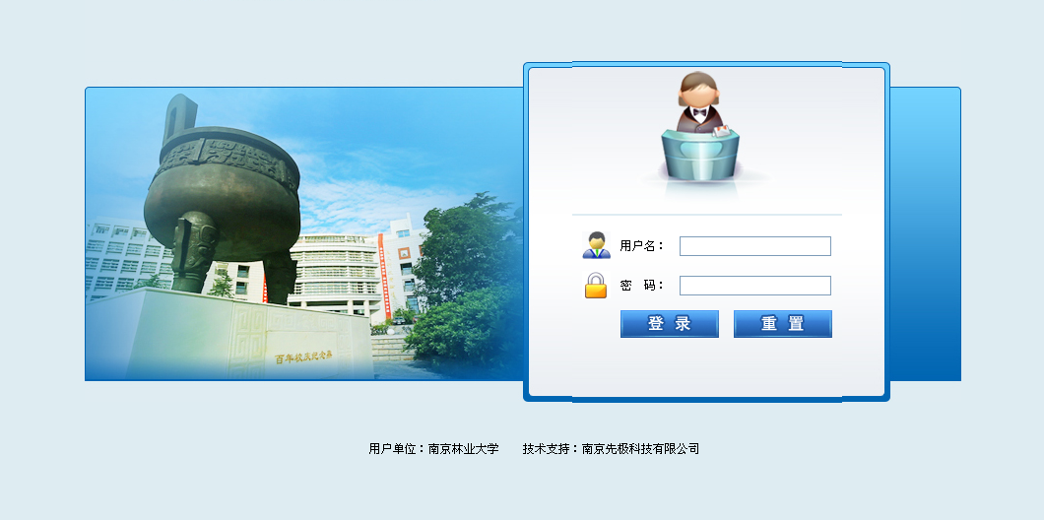

1.2 进入系统
学生在首页“登录入口”处输入账号和密码，点“登录”按钮即可进入实验室安全考试系统。如下图：
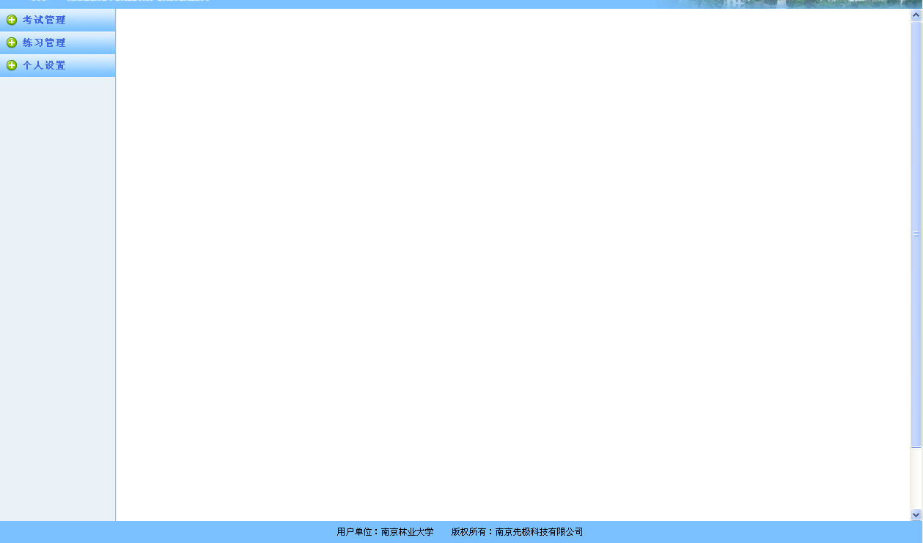

2.考试管理

2.1 考试列表
学生可以查看当前可参加的考试记录。如下图：
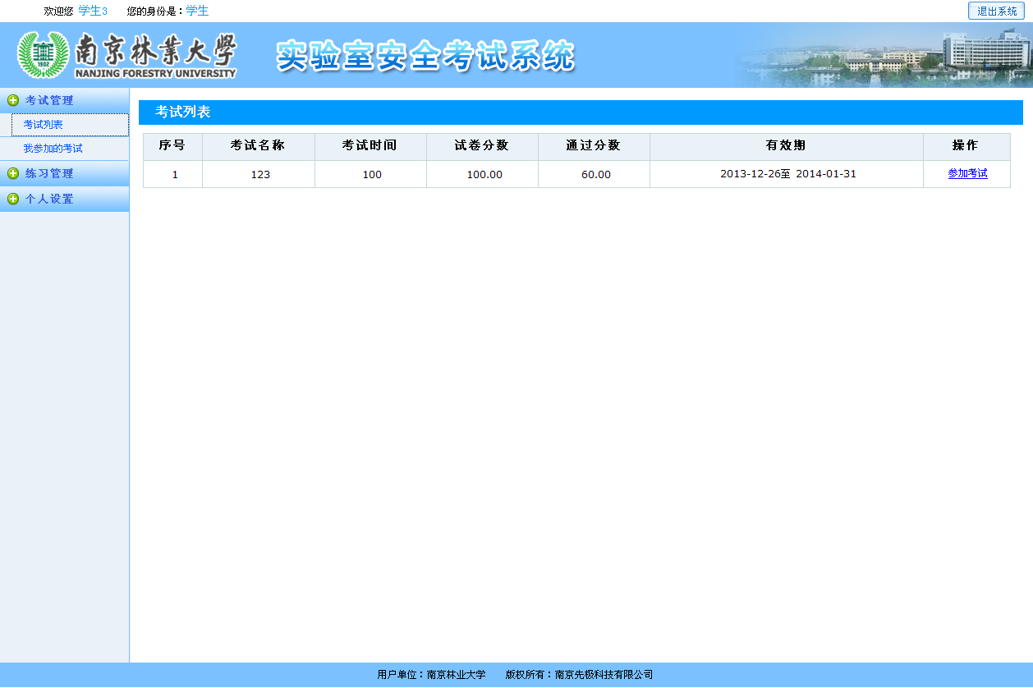
点击“参加考试”进入考试页面，如下图：
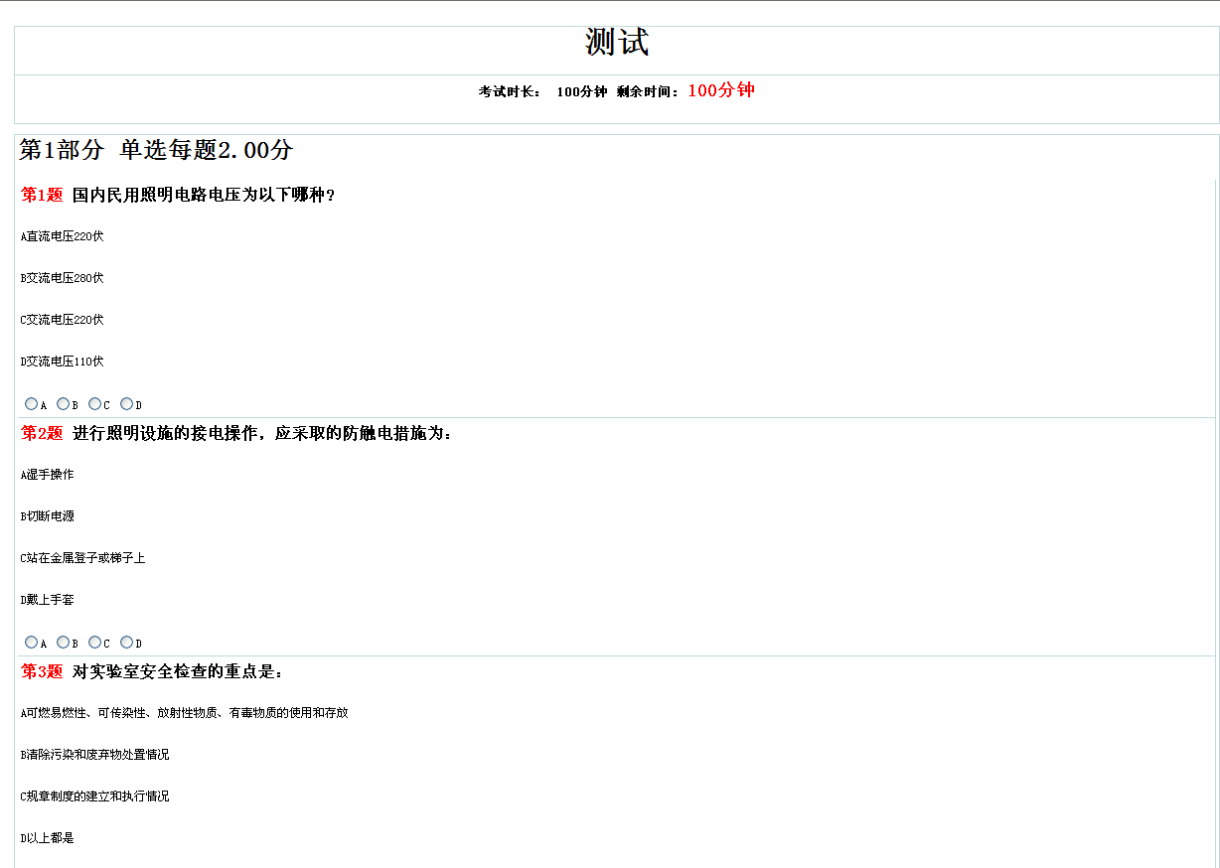
答完题，点击“交卷”按钮即可完成考试。

2.2 我参加的考试
学生可以查看已参加的考试记录。如下图：
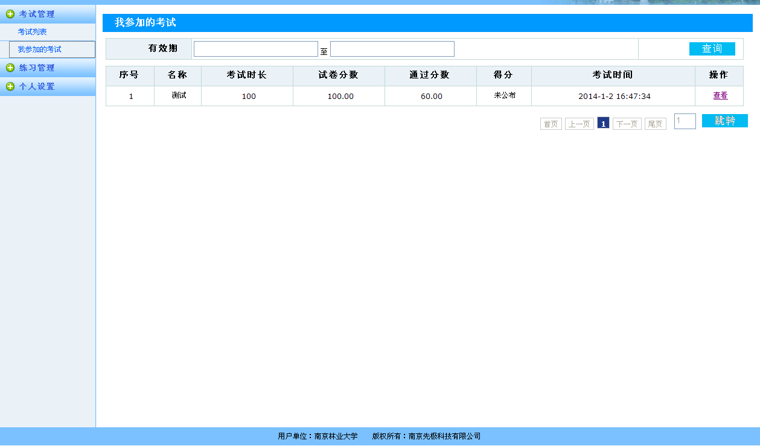
点击“查看”按钮可查看答题情况。如下图：
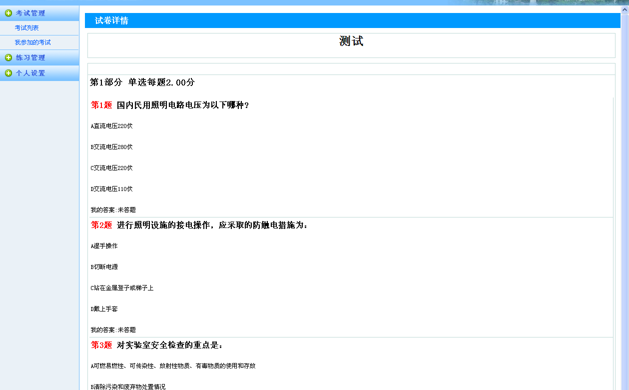

3.练习管理

3.1 练习列表
学生可以查看当前可参加的练习记录。如下图：
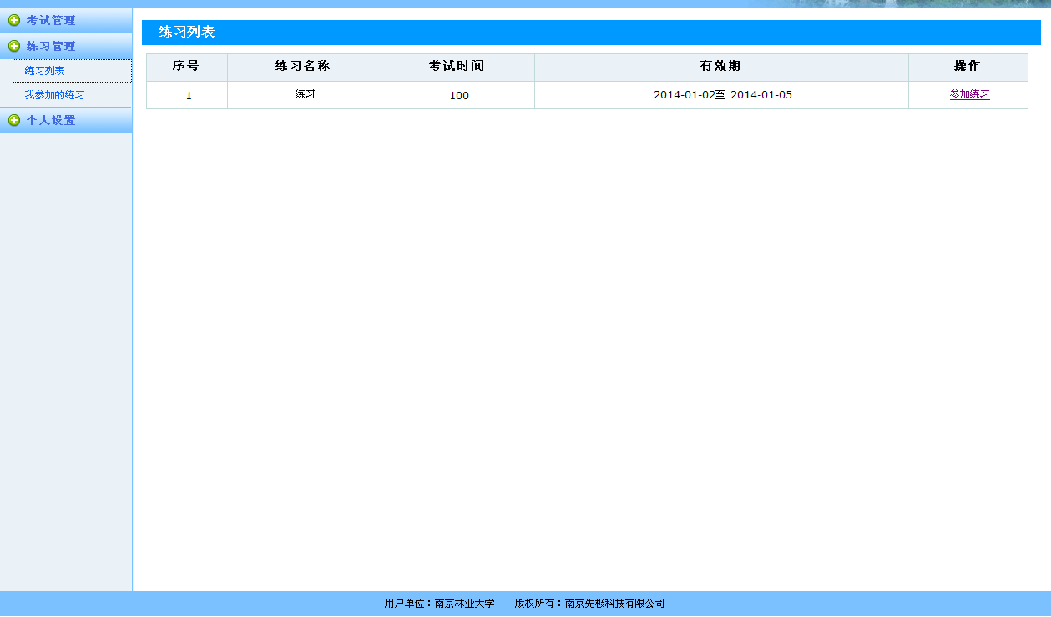
点击“参加考试”进入考试页面，如下图：
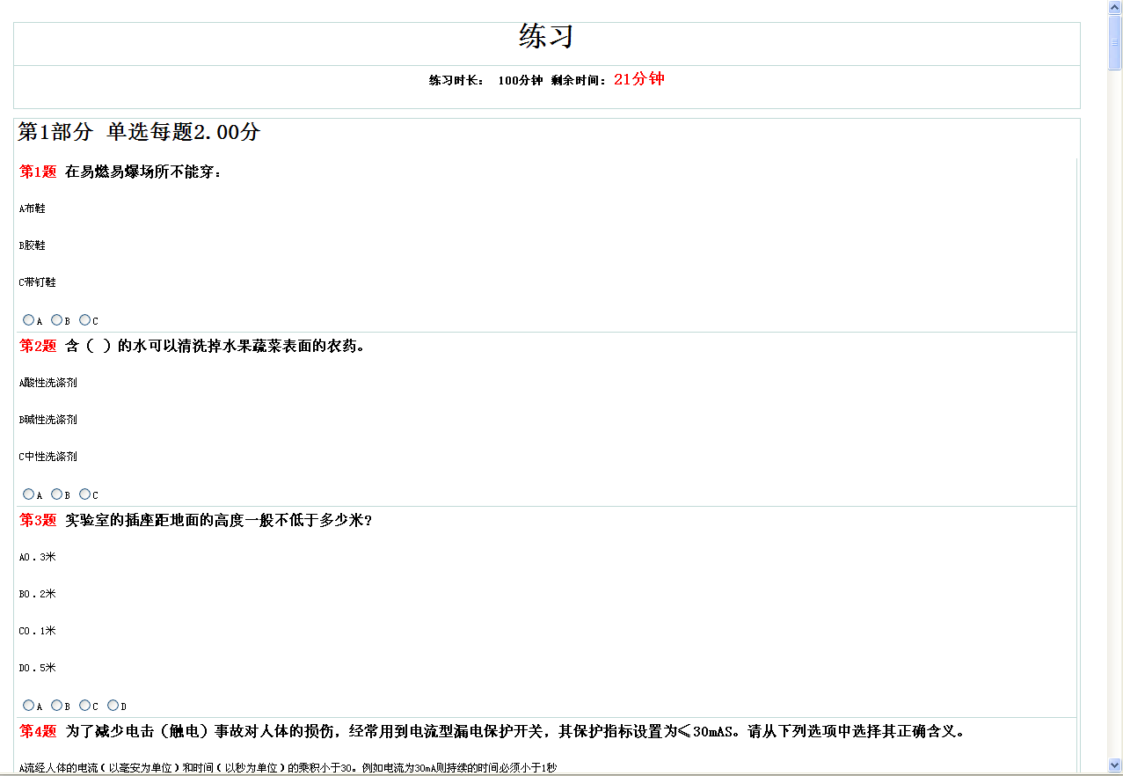
答完题，点击“交卷”按钮即可完成练习。

3.2 我参加的练习
学生可以查看已参加的练习记录。如下图：
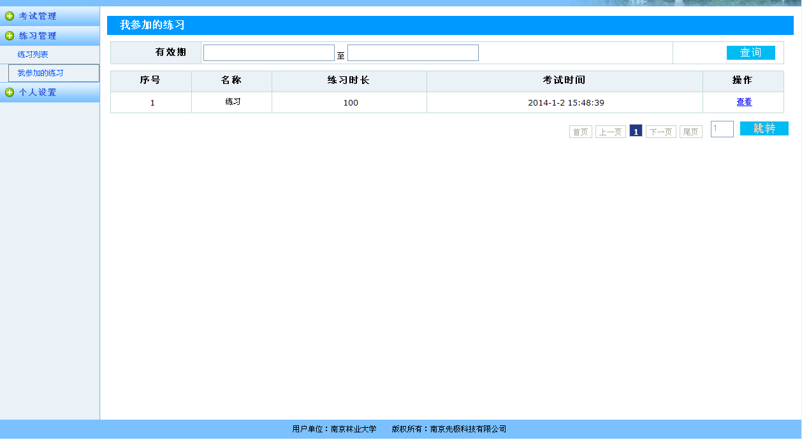
点击“查看”按钮可查看答题情况。如下图：
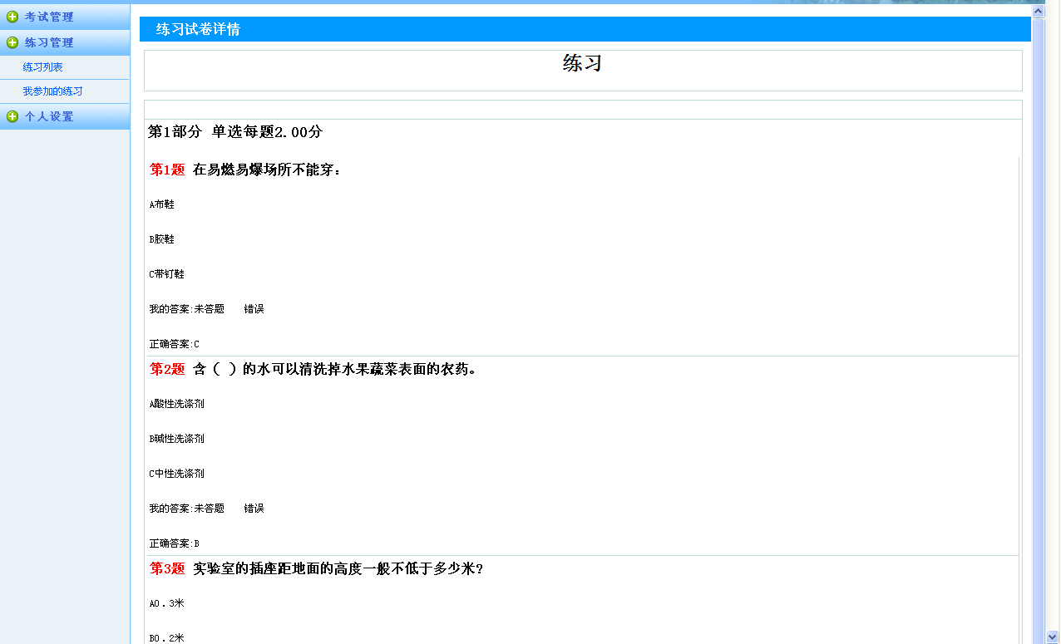

4.个人设置

4.1 密码管理
题目录入员修改自己的密码信息。如下图：
